中科万勋智能科技（苏州）有限公司

自动化包装

技

术

协

议

方

案

**目 录**

**一．设备示意图: 3**

**二．产品制造工艺流程: 4**

**三．设备实现主要功能和用途: 6**

**四．外观要求: 6**

**五．质量管控点要求: 5**

**六．设备总体要求及主要技术参数: 7**

**七.环安标准要求............................................................................................8**

**八、设备技术资料及随机附件要求：..............................8**

**十、设备验收： 9**

**十二.售后服务：.............................................10**

1. **设备示意图：**

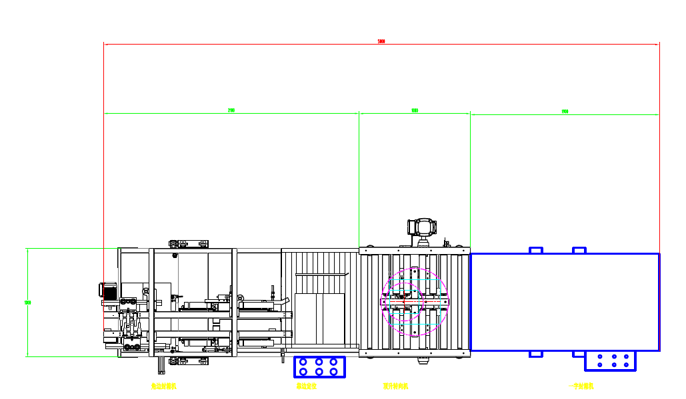

折盖封箱

角边封箱

旋转暂存

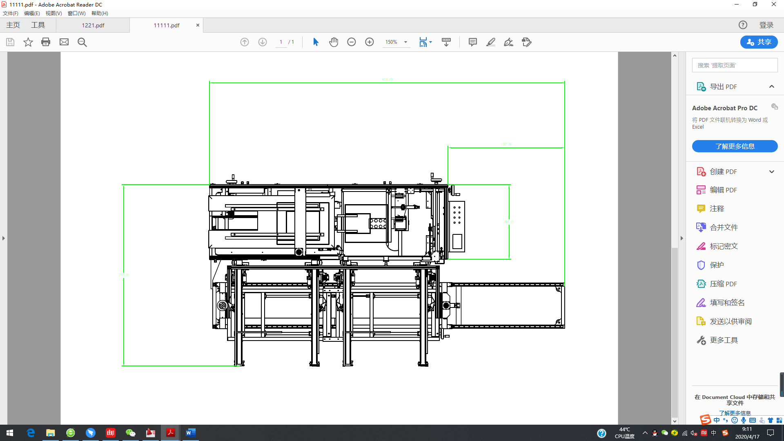

电箱

纸箱出

双料槽左右滑动

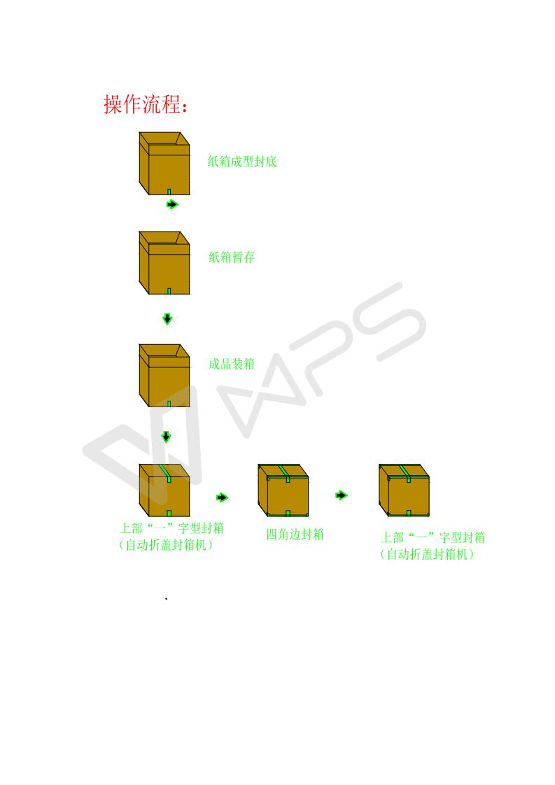注：实际尺寸与图示尺寸可能会有一定出入，图示尺寸不保证绝对准确。

**三、设备实现主要功能和用途**

1. 纸箱自动成型封底。

2. 实现纸箱自动折上盖封箱。

3. 自动角边封箱。

4. 折盖封箱和脚边封箱为“一”字排布。

**四、外观要求**

设备外观美观，无锈蚀，无划伤，管路布线整洁。床身、机壳、外罩等按甲方要求油漆和台面喷塑表面处理，并要求色泽一致，机加工非运动部位发黑或镀锌处理（不锈钢或工程塑料料道除外）；

**五、质量管控点要求**

|  |  |  |  |
| --- | --- | --- | --- |
| 序号 | 关键控制项 | 参数 | 备注 |
| 1 | 开箱机 | 设备运行稳定；纸箱成型两侧错位≤5mm；多规格纸箱手动调整；满足双储料槽功能 | 设备合格率99.5% |
| 2 | 全自动折盖封箱机 | 设备运行平稳 自动识别纸箱大小完成封箱 | 设备合格率99.99% |
| 3 | 全自动角边封箱机 | 设备运行平稳 自动识别纸箱大小完成封箱 | 设备合格率99.99% |

**六、设备总体要求及主要技术参数**

**1.1.1设备要求**

|  |  |  |
| --- | --- | --- |
| 序号 | 项 目 | 参 数 |
| 1 | 开箱 自动折盖封箱 自动角边封箱 | 1.適用紙箱：300*240*170---510*450*165 (长宽高 mm)  2.适用胶带：60mmW×1000M/L 转角75mm  3.適用電壓：220V、1∮、50HZ、2.5KW  4.適用氣壓：5kgf/c㎡.380nl/min  5.處理速度: 所有机型240-340箱/小时（更快可协定）  6.调整方式：开箱机适用规格范围内手动调整 （开箱机升降和料仓高度使用电机调整）封箱机均采用自动调整  7.封箱方式：开箱底部“一”字封箱，转角70mm；折盖机上部“一”字封箱，转角70mm；角边90°转角四边封箱，转角50mm  8.烤漆：象牙白，警示色自定  9.设备尺寸：开箱机：长4200mm*宽2150mm，封箱机：长5000mm*宽1000mm  10.台面高度：开箱机770±40可调 封箱机770±40  11.跟纸箱接触的所有部位采用不锈钢（皮带除外及特殊部件除外），包括滚筒、挡板、滑板等  12.开箱机调整位（牙条）易松动手柄加装固定装置  13.开箱机料仓：采用双料仓水平储料机构，长度1000mm，具备缺料报警功能（剩余10个报警）  14.单个吸盘配置独立真空发生器  15.所有封箱胶带增加断带报警  16.所有线缆、气管走线槽或者坦克链，外露线缆、气管用白色缠绕管  17.设备运行的噪音<70分贝  18.设备上所有外侧螺钉使用不锈钢  19.所有支架、零件焊接处须打磨，避免成块焊巴出现，外观美观  20.调整尺寸时，各种扳手位置调整顺滑，调整位置有标尺；调整后，采用手柄螺丝锁紧  21.开箱机、封箱机均采用脚杯+万向轮的支撑方式  22.气动系统三联件前加装手动滑阀，方便开关气源  **特殊配置：**  1.折盖角边封箱机：升降气缸均采用刹车气缸 增加稳定性  2.角边封箱机4个驱动电机  3.开箱机封箱采用单个电机涡轮驱动 防止纸箱变形  4.开箱机纸箱成型加装 端盖夹紧机构  5.开箱机储料槽：1米长  6.开箱机调整手柄使用成品手柄（采购成品），握手不用内收（除非关键位置影响工作人员位置）  7.开箱机、封箱机需加装铝合金、茶色亚克力板围栏，顶部也使用茶色亚克力围栏覆盖。 |

**1.2电气控制部分**

|  |  |  |  |  |
| --- | --- | --- | --- | --- |
| 序号 | 元器件要求 | | 备注 |  |
| 元器件名称 | 品牌要求 |  |
| 1 | 空气开关/漏保开关 | 施耐德 |  |  |
| 2 | 交流接触器 | 施耐德 |  |  |
| 3 | PLC | 三菱FX5U系列 |  |  |
| 4 | 中间继电器 | 欧姆龙 |  |  |
| 5 | 按钮/指示灯 | 施耐德 |  |  |
| 6 | 触摸屏 | 三菱7寸 |  |  |
| 7 | 所有传感器 | 欧姆龙 |  |  |
| 8 | 电机 | 台湾万鑫 |  |  |

特殊要求如下：

1.设备的电器元件的安装应符合国家的有关规定，并有可靠的接地装置，电箱中的接线端子、接触器及小型空气开关采用标准导轨安装，各电器元件有明显标识。

2.电控柜内采用全塑梳孔柜用线槽布线，线号清晰；控制面板整洁，标牌字幕清晰；

3.电控柜安装于机框侧面，触摸屏采用内陷方式安装在电控柜上，触摸屏外侧须有保护盖。

4.急停按钮须有防误触发的保护罩

5.若有散热风扇，采用24V供电。

**1.3气动控制部分（材料、参数、性能、主要配件质量要求等）；**

|  |  |  |  |
| --- | --- | --- | --- |
| 序号 | 类型 | 元器件要求 | |
| 元器件名称 | 品牌要求 |
| 1 | 过滤 | 气源三联体 | 亚德客 |
| 2 | 气管 | 气管采用蓝色 | 亚德客 |
| 3 | 接头 | 气管接头采用黑色； | 亚德客 |
| 4 | 执行件 | 气缸、电磁阀 | 亚德客 |

1. **指定配置：**

1、 PLC采用三菱FX5U系列，通过总线方式与上位机进行信息交互；

2、具备远程控制（通过总线通信，由上层PLC控制）和本地控制两种模式；

3、具备自动/手动两种控制模式；

4、接收上层PLC给的指令，如启动、停止、复位、报警信号，以及生产配方等；

5、封箱个数需计数，并将数据交付PLC；

6、触摸屏上须显示当前纸箱的尺寸、型号、数量（上位机通过总线方式下方，只需显示）

7、设备具有详细的故障报警功能：如胶带断裂、吸取纸箱失败等

8、开箱机的控制系统留有供总线通信的网口

1. **安装条件**

3.1场地安装尺寸

3.2电气源头机器3米以内；

3.3电源供给：AC380 /220V 50HZ

3.4 气源供给：种类：压力等

|  |  |  |
| --- | --- | --- |
| 序号 | 气体名称 | 到各使用点可达压力范围（Mpa） |
| 1 | 低压压缩空气 | 0.45MPa～0.65MPa |
|  |  |  |

**七、环安标准要求**

|  |  |  |
| --- | --- | --- |
| 项目 | 要求 | 备注 |
| 机械咬合点的防护 | 加装防护罩、且规范美观 | 亚克力板+铝材 |
| 电气联锁的防呆、防错控制 | 须具有声光报警、急停等安全措施，急停开关位置须方便员工操作，必要时设置参数异常或故障连锁停机装置，避免恶性后果 |  |

1. 设备设计制造必须符合国家及行业相关标准，防止误操作所引起的生产、质量、安全事故。
2. 在设备的危险位置（机械啮合处、旋转处、运动处等可能涉及人身安全的位置）安装

防护装置或贴有警示标识.

3. 管道及线路布置、色彩应规范并符合相关标准，设备危险区域用警示颜色（红色）；

4. 设备电气符合国家安全标准布线规范，开关容量应与设备负载匹配，具有有效的电气接地及漏电保护装置；

6. 设备应便于操作时调机及观察，各电线套管必须采用结实、耐用品牌，设备必须要求安全、

可靠、耐用。

7. 所有的电源线和信号线从线槽引出后，在可能造成电缆磨损或压扁处，做到对电缆的保护。

**八、设备技术资料及随机附件要求**

1. 设备资料要求

|  |  |
| --- | --- |
| 设备资料名称 | 要求 |
| 设备铭牌 | 明确铭牌标识出厂年月，出厂编号，制造厂、设备自重、动力源供给等信息 |
| 说明书及维修手册 | 电子档 |
| 电气原理图（包括接线图纸） | 设备电气原理图 |
| 随机附送 | 常用维修工具一套 机芯弹簧2套 吸盘2个 贴带轮2套 刀片2片 |

1.1附全套说明书及维修手册，每份说明书应包括但不限于以下内容：

（1）PLC或其它控制器使用说明书各一份

（2）电气原理线路图及控制程序逻辑梯形图

（3）设备日常润滑维护保养要求、方法及图示

（4）设备的操作规程及安全注意事项

（5）设备的调整方法及产品缺陷的排除方法

（6）设备常见故障的种类、产生原因及排除方法

1.2重要元器件使用说明书；

1.3电气原理图（包括接线图纸）；

1.4提供本设备调试成功的程序密码。

2.易损件及配件清单

2.1提供该设备的易损件明细表.

**十、设备验：**

设备验收分为预验收和终验收2个阶段，每个阶段必须有甲、乙人员现场参与验收。设备验收要求满足客户六款纸箱的开箱 折盖封箱 角边封箱功能.标注使用元器件符合技术协议（不包括在生产过程中因特殊原因和甲方沟通后口头或书面达成的协议）

**十二、售后服务**

乙方将为甲方建立专门的售后服务全天候联系渠道。对于甲方的服务要求或技术质询，乙方在收到甲方的书面或具有准确信息的电话通知后的4小时内做出响应。对于普通故障，乙方将以电话、传真或E-MAIL形式指导贵方尽快恢复生产。对于用户不能自行解决的故障，乙方在接到甲方传真的报修通知单后必须4小时之内提供解决方案；如确认需要派员时，在48小时到达现场。